Praha fotografická 2016
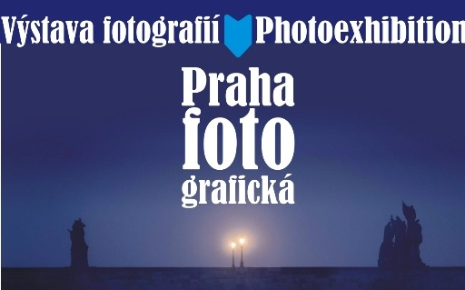
20. ročník soutěžní přehlídky fotografií v Praze a o Praze, kterou pod záštitou primátorky hlavního města Prahy a starosty Městské části Praha 1 organizuje Společnost přátel fotografie ve spolupráci se Svazem českých fotografů a Nipos-Artama.
Cena Praha fotografická je hlavní cenou soutěže. Uděluje ji primátorka hlavního města Prahy na návrh poroty soutěže tomu z autorů, který snímkem nebo souborem snímků zaslaných do soutěže nejlépe obrazově vystihl život metropole v posledním roce.
Soutěžní kategorie:
- Krása Prahy – historická i moderní architektura, interiéry i exteriéry, městská zákoutí, zahrady, parky apod.
- Lidé v Praze – život na ulicích, bydlení, odpočinek, děti, domácí zvířata apod.
- Problémy Prahy – ničení, chátrání a devastace, negativní vlivy dopravy, turistiky, reklamy apod. na prostředí města
- Kronika hlavního města – pražské události uplynulého roku, které stojí za zaznamenání a uchování pro historii
- Praha dříve a nyní – 20 let soutěže, stejný motiv s odstupem let (srovnávací snímky z let 1996–2014 a z roku 2015)
- Střešovice – proměny, kontrasty, situace a prvky typické pro tuto městskou část
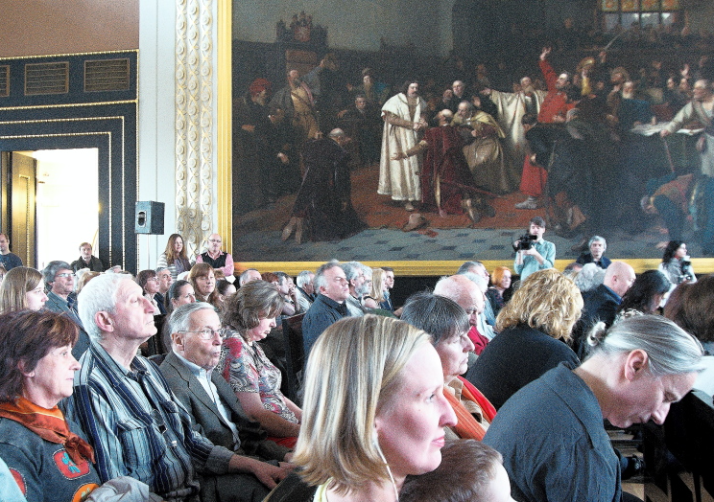
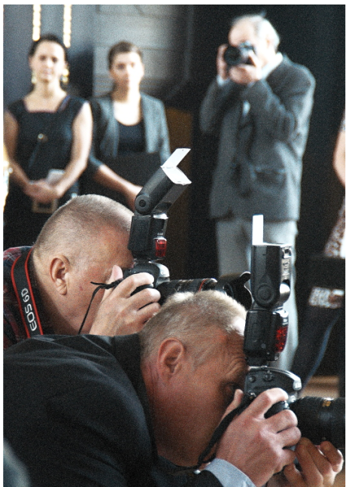
Z naší školy se zúčastnilo 8 studentů a z nich 6 bylo vyhodnoceno jako úspěšní. Naše škola zde měla speciální panel na čestném místě mezi vítězi soutěže.
Naše škola získala čestné uznání, co týkalo amatérských fotografů.

